Zupy z blendera bez gotowania - sprawdź jak je przygotować
Już od dawna przestały być kojarzone z papką dla niemowląt. Pyszne zupy-krem wracają na salony w dobrym stylu. Ich kremowa faktura i bogaty smak przyjemnie rozgrzewają w jesienne i zimowe wieczory.

Pyszne, jedwabiście gładkie zupy
Zupa krem to danie proste i jednogarnkowe. Bogactwo warzyw (a nierzadko, owoców), które lądują w garnku pozwala stworzyć pyszne i sycące danie dzięki któremu z pewnością nie będziesz głodny. Nie trzeba chyba dodawać, że zupy z blendera bez gotowania zawierają porządną dawkę błonnika. Pozwalają również na zachowanie składników odżywczych wewnątrz dania. W szczególności jeśli przygotowujesz je ze składników, które wcześniej nie zostały poddane obróbce termicznej. Do najciekawszych potraw tego typu należy zupa z pomidorków koktajlowych lub krem awokado. Można również przygotować pożywny i smaczny posiłek z warzyw pieczonych.

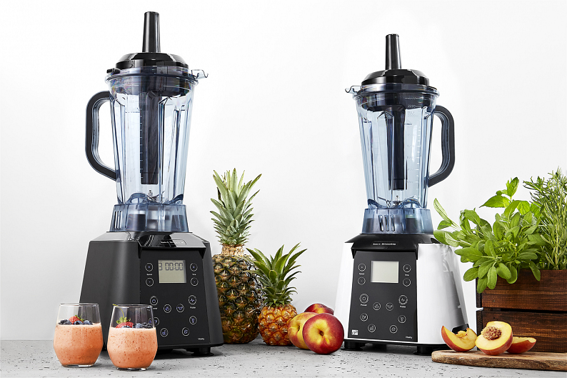
Zupy z blendera bez gotowania
Jeśli ani myślisz jeść dania na zimno i zajmować się ich wcześniejszym pieczeniem, wykorzystaj blender, który dodatkowo podgrzewa danie. Dzięki nowoczesnemu urządzenie G21 Smooth Vitality przygotowanie ciepłej zupy z blendera bez gotowania zajmie mniej niż kwadrans. Wystarczy wrzucić oczyszczone składniki do kielicha, włączyć urządzenie, odczekać chwilę i rozkoszować się doskonałym smakiem.

